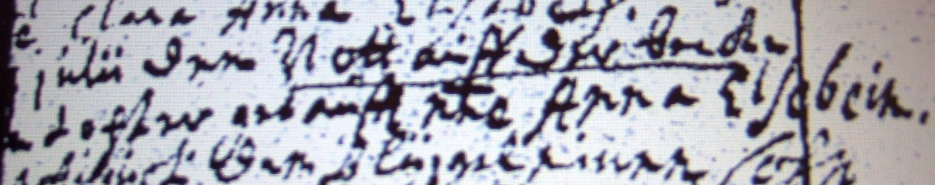

Kirchenbuch Berge 1705; ARCHION-Bild 146in „Taufen etc. 1696 – 1765“
Abschrift:
„…Julii dem Nott auf der Becke eine Tochter getauft nne (nomine, namens, KJK) Anna Elsebein“.

